Продуктивные задания по математике
На уроках математики использую различные виды продуктивных заданий, например:
- поиск закономерностей;
-классификация математических объектов (выражений, геометрических фигур);
-преобразование математического объекта в новый (например, преобразование простой арифметической задачи в составную);
-задания с недостающими или лишними данными;
-выполнение задания разными способами, поиск наиболее рационального способа решения;
- самостоятельное составление задач, математических выражений, уравнений и др.;
- нестандартные и исследовательские задания.

Поиск закономерностей
Цель: развитие логического мышления
Задача.
Установи закономерность и продолжи ряд.
25т , 250ц, 21т, 210ц, 17т, 170ц, 13т,……..
16 км, 14000м, 12км, 10000м, 8км,…….
Задача.
Установи закономерность и запиши еще по 2 числа в каждом ряду:
- 9, 15, 27, 45, 69,…
- 342, 313, 284, 255…
- 4,8,8,11, 16,14, 32,17…

Классификация математических объектов (выражений, геометрических фигур)

Цель: формирование умения делить объекты на группы и объединять в группы.

-На какие группы можно разделить эти числа?
3; 2; 5; 4; 0,1; 7; 6; 0,25; 11; 8; 0.36; 13; 10; 0,007
Задача.
На рисунке изображены 2 группы линий. Что общего у линий обеих групп?
Чем отличаются линии одной группы от линий другой?

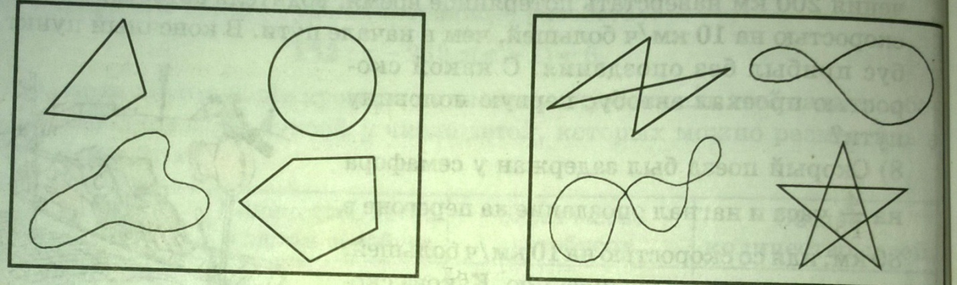

Задача.
По какому правилу записаны величины в столбике?
8т 6м²
80ц 600дм²
8000кг 60000см²
8000000г 6000000мм²
Что объединяет эти именованные числа?

Задания с недостающими или лишними данными

Цель: - выяснение понимания связи между данными в задаче;
- составление и решение еще несколько задач с изменением условия.

Задача. «Дядя Федор поехал с папой в Простоквашино на 5 дней. Дядя Федор привез в подарок Матроскину 15 бутербродов, а папа 13 бутербродов. Сколько бутербродов съел Матроскин, если через 2 дня у него осталось 9 бутербродов?»

Задача.
В одной книге 45 страниц, а в другой 25. За сколько дней можно прочитать обе книги.
Преобразование математического объекта в новый (например, преобразование простой арифметической задачи в составную)

Цель: умение составлять, преобразовывать и решать задачи
Задача.
С какой скоростью летел вертолет, если за 2 часа он пролетел расстояние в 600 километров?
Измени условие задачи, чтобы она решалась в несколько действий.
Задача.
Проведите среди учеников вашего класса опрос на тему « Как бы вы хотели организовать праздник окончания 5 класса?»
концерт -
дискотека –
капустник-
другое -
Результаты занесите в таблицу. По результатам опроса постройте линейную или столбчатую диаграмму. Проведите праздник в соответствии с результатами опроса.

Самостоятельное составление и решение задач, математических выражений, уравнений и определений:
Цель: умение составлять задачи, выбирать правильное решение

Решить уравнение - это
доказать
корней
его корни
значит
или
не имеет
найти

Задача.
От Москвы до Самары 1200км. На каком расстоянии друг от друга окажутся два поезда, если они одновременно вышли навстречу друг другу и первый прошел 236 км, а второй 580 км?
Выбери уравнения, которые являются решением этой задачи.
а) 1200- х=236+580 б) (236+ 580)- х=1200
в) х-580= 1200- 236 г) (236+х) + 580 =1200
д) 236+ х=1200- 580 е)236 +х +580=1200
Задача.
В середине года тариф на электроэнергию увеличился на 50% , а в конце года – еще на 50%. Какое из утверждений верно?
- Тариф увеличился на 100%.
- Тариф увеличился больше, чем на 100%.
- Тариф уменьшился меньше, чем на 100%
Задача.
По данному рисунку составь задачи.
По рисунку найди расстояние между движущимися объектами через 2 часа после начала движения:

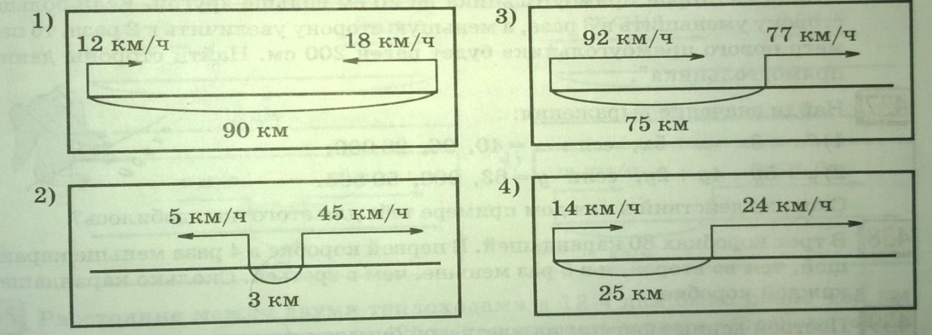

Нестандартные и исследовательские задания.
Цель: умение решать жизненно- практические задачи, проводить исследование.
Задача.
На дороге идет ремонт. Машины объезжают этот участок другой дорогой, отмеченной пунктиром. На сколько метров увеличился объезд?

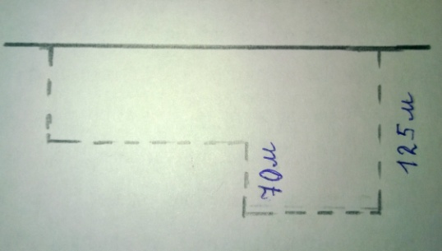

Задача.
Объем 12 пакетов с соком равен 24дм³. Сколько надо таких пакетов, чтобы наполнить контейнер объемом 72дм³?
Хватит ли такого контейнера, чтобы запасти сок для 40 туристов, если каждому туристу положено 2 литра сока?

Задача.
Сколько компьютеров можно поставить в нашем классе, если длина класса ? (измерить) , ширина ? (измерить), а для каждого компьютера требуется 2м²?

Задача.
Пол в классе покрасили краской 2 раза. В первый раз на каждый квадратный метр пошло135 г, а во второй -65 г. Сколько надо краски, если длина комнаты 8м, ширина 5м? Почему во второй раз краски пошло меньше?

Задача.
Длина комнаты -8м 10см, ширина -7м 20см. В магазине предложили на выбор квадратные и прямоугольные плитки. Квадратная плитка со стороной 30см по цене 23 руб. Длина прямоугольной плитки 40см, ширина -20см, по цене 19 руб. Какие плитки стоят дешевле и на сколько?

Ожидаемые результаты:

Познавательные УУД.
-Самостоятельно предполагать, какая информация нужна для решения задачи.
-Добывать новые знания: извлекать информацию, представленную в тексте, схеме, таблице.
-Умение преобразовывать информацию задачи из одной формы в другую:
из текста в схему, таблицу, схематический рисунок и наоборот.
- Перерабатывать полученную информацию: сравнивать и группировать математические факты и объекты.
-Делать выводы на основе обобщения и умозаключения.

Коммуникативные УУД
-Довести свою позицию до других: высказывать свою точку зрения и пытаться ее обосновать, приводя аргументы.
Слушать других, пытаться принимать другую точку зрения, быть готовым изменить свою точку зрения.
Возможность самостоятельно выбирать задания из предложенных.

Регулятивные УУД
Умение составлять план решения задачи совместно с учителем.
Сравнение своего результата с целью.
Повышение мотивации к изучению математики.

Личностные УУД
Умение грамотно и корректно взаимодействовать с другими.
Осознанное и произвольное построение речевого высказывания в устной и письменной форме;
Оценить себя.

